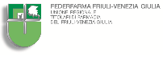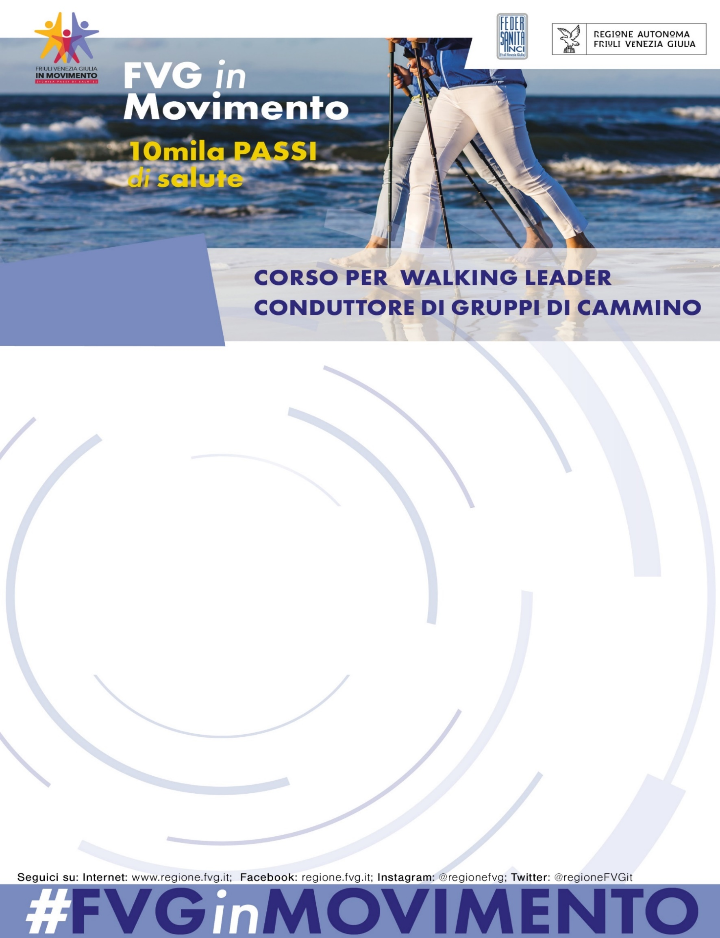

**ISCRIZIONI/INFORMAZIONI**

**La partecipazione all’incontro pubblico e alla passeggiata guidata (parte pratica del corso), sono gratuite** fino ad esaurimento dei posti disponibili, **è necessaria l’ISCRIZIONE entro il 25 settembre 2025 tramite mail a:** [federsanita@anci.fvg.it](mailto:federsanita@anci.fvg.it)

[www.federsanita.anci.fvg.it](http://www.federsanita.anci.fvg.it)

**Tutte le informazioni sul progetto “FVG in movimento” e sui “Gruppi di cammino**” sono reperibili sui siti internet [www.federsanita.anci.fvg.it](http://www.federsanita.anci.fvg.it)

[www.invecchiamentoattivo.regione.fvg.it](http://www.invecchiamentoattivo.regione.fvg.it); e sulla Pagina Facebook:

[www.facebook.com/FVGinMovimento10milapassidisalute](http://www.facebook.com/FVGinMovimento10milapassidisalute)

**Per le *“Linee Guida per Conduttori di Gruppi di Cammino*”** è possibile scrivere a: prof. Stefano Lazzer, Corso di Laurea Magistrale in Scienze Motorie, Dipartimento di Medicina Università degli Studi di Udine

e-mail [stefano.lazzer@uniud.it](mailto:stefano.lazzer@uniud.it)

Sito internet: [www.uniud.it](http://www.uniud.it)

**Lunedì 29 settembre 2025**

**Villa Dora, piazza Plebiscito n. 2 San Giorgio Nogaro**

**Sabato 4 ottobre 2025**

**Isola Dossat, riva Canal de San Piero , Marano lagunare**

**Il corso breve, teorico – pratico, per Conduttori di Gruppi di cammino/ Walking Leader, è gratuito e aperto a tutti, si rivolge a persone di tutte le età interessate ad approfondire i benefici dell’attività fisica e delle passeggiate in compagnia per la salute e il benessere psico-fisico. I due incontri pubblici, conferenza e passeggiata guidata,** sono organizzati da Federsanità ANCI FVG, in collaborazione con i Comuni e gli altri partner, nell’ambito del progetto “*FVG IN MOVIMENTO 10mila passi di Salute”* (2019- 2025) che attua il *“Piano regionale della Prevenzione- Comunità Attive*” e la L.R. per l’invecchiamento attivo e il contrasto della solitudine. Il progetto è sostenuto dalla Regione FVG, Direzione centrale Salute, Politiche sociali e Disabilità e realizzato insieme ai Comuni, Dipartimenti Prevenzione Aziende sanitarie, Dip. di Scienze Economiche e Statistiche e Dip. Medicina, Corso di Laurea magistrale in Scienze Motorie, Università di Udine, PromoTurismoFVG e Federfarma FVG. Ad oggi hanno aderito al progetto ben **131 Comuni con 121 percorsi in tutta la Regione** per camminate facili e in sicurezza, tra le bellezze ambientali e artistiche, storia, cultura e tradizioni locali. **Passeggiare in compagnia è un’attività semplice che arricchisce e fa stare bene, immersi nella natura, fa conoscere persone, ambiente, borghi, di piccole e medie dimensioni, storia, e tradizioni.**

**PROGRAMMA**

**Lunedì 29 settembre 2025**

**Parte teorica del corso**

***Ore 16.00 - Saluti***

**Pietro Del Frate,**sindaco San Giorgio di Nogaro

**Franco D’Altilia** presidente Comunità “Riviera friulana”

**Giuseppe Napoli***,* presidenteFedersanità ANCI FVG

**Paola Antonaz**, segretaria regionale Federfarma FVG

**Ore 16.15 / 16.30 *- Interventi***

***Salute, stili di vita e Comunità Attive***

**Andrea Iob,**Dip.Prevenzione ASUFC

***FVG IN MOVIMENTO.10mila passi di Salute (2019 -2025*)**

**Tiziana Del Fabbro,** Segretaria regionale Federsanità ANCI FVG

**16.30 / 17.10 - *Relazione***

***I benefici dell’attività fisica per il corpo e la mente. Linee guida per Conduttori e “Gruppi di Cammino”***

**Stefano Lazzer***,* Corso di laurea magistrale in ScienzeMotorie Dipartimento di Medicina Università degli Studi di Udine

**17.10/ 18.00*- Dibattito e risposte***

**Sabato 4 ottobre, ore 10.00 (ritrovo ore 9.30) - Passeggiata guidata**

**“*Passeggiare tra laguna, canali e riserva naturale*”, a Marano lagunare**

**Sono invitati a partecipare associazioni locali e “Gruppi di camino” e tutte le persone interessate**